Додатки
Додаток 1
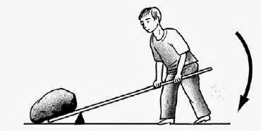 | Назва-  Визначення-  Для чого використовується –  Приклади використання –  ККД

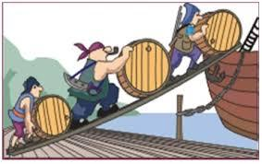 | Назва-  Визначення-  Для чого використовується –  Приклади використання –  ККД

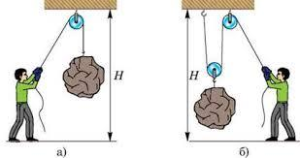 | Назва-  Визначення-  Для чого використовується –  Приклади використання –  ККД

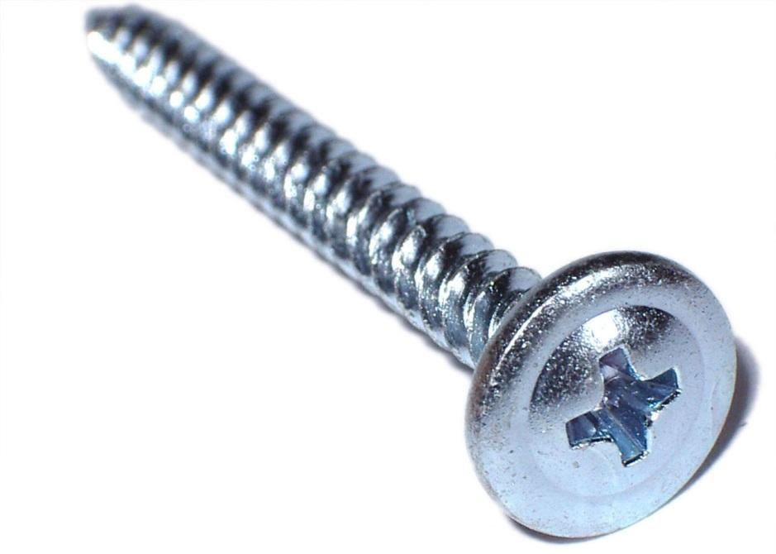 | Назва-  Визначення-  Для чого використовується –  Приклади використання –  ККД

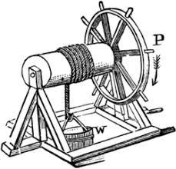 | Назва-  Визначення-  Для чого використовується –  Приклади використання –  ККД

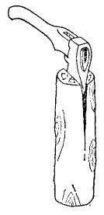 | Назва-  Визначення-  Для чого використовується –  Приклади використання –  ККД

